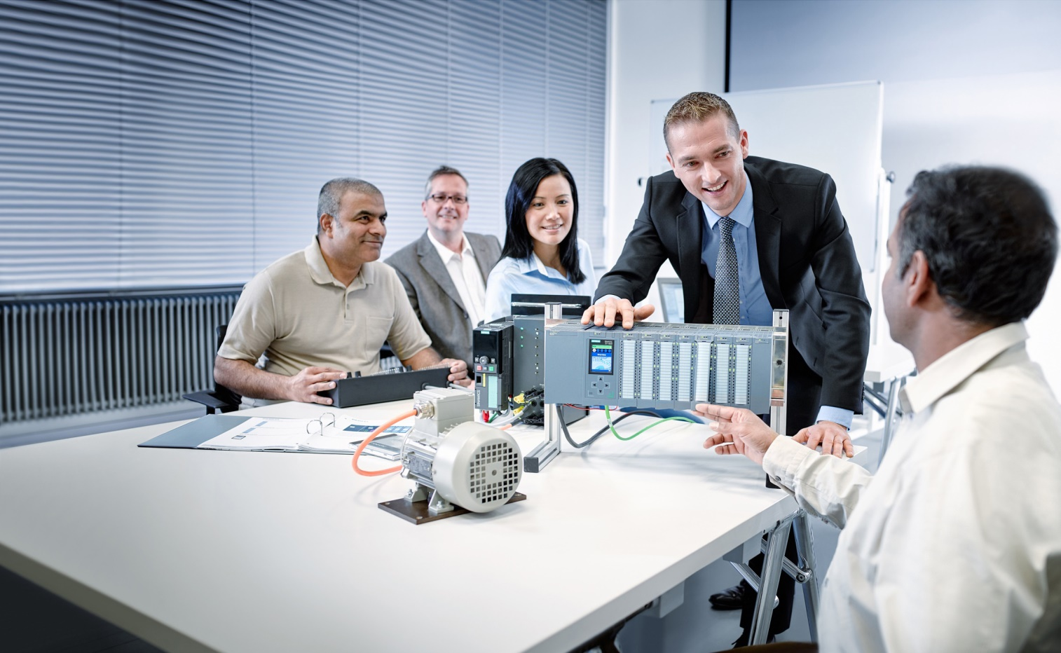

Lern-/Lehrunterlage  
  
Siemens Automation Cooperates with Education (SCE) | Ab Version V9 SP1

**siemens.de/sce**

PA Modul P01-02   
SIMATIC PCS 7 – Hardwarekonfiguration

**Passende SCE Trainer Pakete zu dieser Lern-/Lehrunterlage**

* **SIMATIC PCS 7 Software 3er Paket V9.0**Bestellnr.: 6ES7650-0XX58-0YS5
* **SIMATIC PCS 7 Software 6er Paket V9.0** Bestellnr.: 6ES7650-0XX58-2YS5
* **SIMATIC PCS 7 Software Upgrade Pakete 3er**Bestellnr.: 6ES7650-0XX58-0YE5 (V8.x🡪 V9.0)
* **SIMIT Simulation Platform mit Dongle V10**(beinhaltet SIMIT S & CTE, FLOWNET, CONTEC Bibliotheken) ‒ 2500-Simulation-Tags  
  Bestellnr.: 6DL8913-0AK00-0AS5
* **Upgrade SIMIT Simulation Platform V10**(beinhaltet SIMIT S & CTE, FLOWNET, CONTEC Bibliotheken) von V8.x/V9.x  
  Bestellnr.: 6DL8913-0AK00-0AS6
* **Demoversion SIMIT Simulation Platform V10**[Download](https://support.industry.siemens.com/cs/ww/de/ps/17120/dl)
* **SIMATIC PCS 7 AS RTX Box (PROFIBUS) nur in Kombination mit ET 200M für RTX ‒**   
  Bestellnr.: 6ES7654-0UE23-0XS1
* **ET 200M für RTX Box (PROFIBUS) nur in Kombination mit PCS 7 AS RTX Box ‒**Bestellnr.: 6ES7153-2BA10-4AB1

Bitte beachten Sie, dass diese Trainer Pakete ggf. durch Nachfolge-Pakete ersetzt werden.

Eine Übersicht über die aktuell verfügbaren SCE Pakete finden Sie unter:[siemens.de/sce/tp](http://www.siemens.de/sce/tp)

**Fortbildungen**

Für regionale Siemens SCE Fortbildungen kontaktieren Sie Ihren regionalen SCE Kontaktpartner:

[siemens.de/sce/contact](http://www.siemens.de/contact)

**Weitere Informationen rund um SCE**

[siemens.de/sce](http://www.siemens.de/sce)

**Verwendungshinweis**  
Die SCE Lern-/Lehrunterlage für die durchgängige Automatisierungslösung Totally Integrated Automation (TIA) wurde für das Programm “Siemens Automation Cooperates with Education (SCE)“ speziell zu Ausbildungszwecken für öffentliche Bildungs- und F&E-Einrichtungen erstellt. Siemens übernimmt bezüglich des Inhalts keine Gewähr.

Diese Unterlage darf nur für die Erstausbildung an Siemens Produkten/Systemen verwendet werden.

D. h. Sie kann ganz oder teilweise kopiert und an die Studierenden zur Nutzung im Rahmen deren Studiums ausgehändigt werden. Die Weitergabe sowie Vervielfältigung dieser Unterlage und Mitteilung Ihres Inhalts ist innerhalb öffentlicher Aus- und Weiterbildungsstätten für Zwecke im Rahmen des Studiums gestattet.

Ausnahmen bedürfen der schriftlichen Genehmigung durch Siemens. Alle Anfragen hierzu an [scesupportfinder.i-ia@siemens.com](mailto:scesupportfinder.i-ia@siemens.com).

Zuwiderhandlungen verpflichten zu Schadensersatz. Alle Rechte auch der Übersetzung sind vorbehalten, insbesondere für den Fall der Patentierung oder GM-Eintragung.

Der Einsatz für Industriekunden-Kurse ist explizit nicht erlaubt. Einer kommerziellen Nutzung der Unterlagen stimmen wir nicht zu.

Wir danken der TU Dresden, besonders Prof. Dr.-Ing. Leon Urbas und der Fa. Michael Dziallas Engineering und allen weiteren Beteiligten für die Unterstützung bei der Erstellung dieser SCE Lehrunterlage.

Inhaltsverzeichnis

1 Zielstellung 5

2 Voraussetzung 5

3 Benötigte Hardware und Software 6

4 Theorie 7

4.1 Theorie in Kürze 7

4.2 Verteilte Architektur von Prozessleitsystemen 8

4.3 Prozessabbild 9

4.4 Anschluss an den Prozess 10

4.5 Dezentrale Peripherie 11

4.6 Literatur 12

5 Aufgabenstellung 13

6 Planung 15

7 Lernziel 15

8 Strukturierte Schritt-für-Schritt-Anleitung 16

8.1 Projekt anlegen 16

8.2 S7-Station konfigurieren 23

8.3 Anschluss der Peripheriesignale 26

8.4 Konfiguration der PC-Station 30

8.5 Vernetzung 32

8.6 Checkliste – Schritt-für-Schritt-Anleitung 34

9 Übungen 35

9.1 Übungsaufgaben 35

9.2 Checkliste – Übung 36

10 Weiterführende Information 37

Hardwarekonfiguration

# Zielstellung

Die Studierenden lernen in diesem Kapitel die Funktionsweise eines Automatisierungssystems kennen. Sie können die gewählte Hardware in der Hardwarekonfiguration von PCS 7 projektieren und auf Konsistenz prüfen. Es werden wichtige Einstellungen parametriert, damit das Prozessleitsystem PCS 7 aus diesen Angaben alle für die Kommunikation zwischen Sensoren, Aktoren und Leitebene notwendigen Bausteine in den Automatisierungsstationen selbsttätig anlegt.

# Voraussetzung

Dieses Kapitel baut auf das Kapitel ‚Prozessbeschreibung‘ der Beispielanlage auf. Zur Durchführung des Kapitels sind keine weiteren Voraussetzungen zu erfüllen.

# Benötigte Hardware und Software

1. Engineering Station: Voraussetzungen sind Hardware und Betriebssystem   
   (weitere Informationen siehe Readme/Liesmich auf den PCS 7 Installations-DVDs)
2. Software SIMATIC PCS 7 – ab V9

* Installierte Programm-Pakete (enthalten im Trainer Paket SIMATIC PCS 7 Software):
  + *Engineering → PCS 7 Engineering*
  + *Engineering → BATCH Engineering*
  + *Runtime → Single Station → OS Single Station*
  + *Runtime → Single Station → BATCH Single Station*
  + *Options → SIMATIC Logon*
  + *Options → S7-PLCSIM V5.4 SP8*



**1** Engineering Station

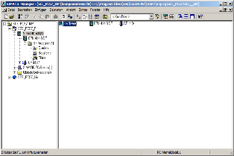

**2** SIMATIC PCS 7   
ab V9 SP1

# Theorie

## Theorie in Kürze

Bei der Hardwarekonfiguration werden die realen Komponenten zur Erfassung von Messwerten sowie zur Ausgabe von Signalen für die Prozessbeeinflussung in einer tabellarischen Darstellung des Aufbaus eingefügt und angeordnet. Wie in Abbildung 1 dargestellt, wird bei diesem Vorgang beschrieben, an welchem Steckplatz bzw. in welcher Reihenfolge welches Ein-/Ausgabemodul platziert wird. Darüber hinaus ordnen Sie bei diesem Vorgang die Ein- und Ausgabesignale einem definierten Speicherplatz im Prozessabbild zu und parametrieren die Baugruppen. Bei der Verwendung von Feldbussen erfolgt zudem die Festlegung eindeutiger Teilnehmer-Adressen.

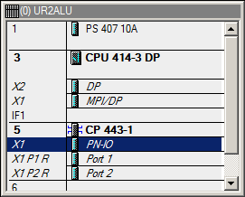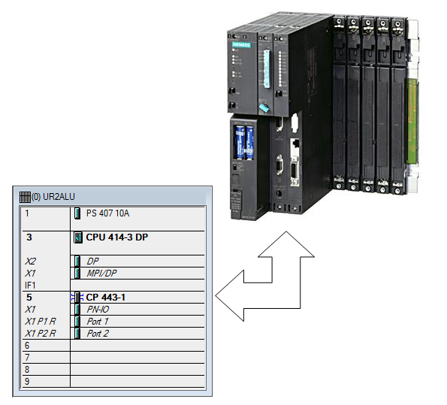

Abbildung 1: Abbildung des realen Aufbaus auf einer Konfigurationstabelle

Beim Speichern und Übersetzen der vorgenommenen Einstellungen erfolgt zunächst eine interne Konsistenzprüfung (passen alle Baugruppen zusammen, sind Adressen doppelt vergeben usw.). Sobald die Konfiguration in sich konsistent ist, legt der Nutzer ohne Zutun die für die Kommunikation der Prozessdaten notwendigen Bausteine an und lädt diese anschließend in die Automatisierungsstationen (AS) des Leitsystems. Diese haben nun alle Informationen, um zunächst feststellen zu können, ob der installierte Aufbau dem projektierten entspricht. Des Weiteren sorgen sie dafür, dass die Prozessdaten für die Weiterverarbeitung in der gewünschten Abtastrate an den AS zur Verfügung stehen. Für die meisten Anwender bleibt unsichtbar, dass dabei auch umfangreiche Vorkehrungen für den Fehlerfall, wie zum Beispiel das automatische Absetzen von geeigneten Meldungen und Alarmen, getroffen werden.

## Verteilte Architektur von Prozessleitsystemen

Skalierbare Prozessleitsysteme wie PCS 7 decken einen großen Bereich von Prozessen ab. Die Anwendungen reichen von kleinen Laboranlagen mit wenigen Sensoren und Aktoren bis hin zu Anlagen mit hunderttausend Messstellen. Um diese Bandbreite abdecken zu können, sind besondere Strukturen notwendig. Eine typische, gut erweiterbare Komponentenstruktur sieht wie folgt aus:

* Auf der Prozessführungsebene wird ein Operatorsystem (OS), bestehend aus einer oder mehreren Operatorstationen eingesetzt. Über diese OS können die Wartenfahrer die Anlage bedienen und beobachten.
* Auf der Steuerungsebene befinden sich eine oder mehrere Automatisierungsstationen (AS), welche die Steuerungs- und Regelungsfunktionen in Echtzeit ausführen. Diese Systeme sollen unabhängig von Ausfällen der OS ihren Dienst verrichten. Sie bestehen mindestens aus einer Stromversorgung (PS), und CPU sowie gegebenenfalls Kommunikationsbaugruppen (CP).
* Sensoren und Aktoren erfassen auf der Feldebene die Zustände der technischen Prozesse bzw. beeinflussen diese gezielt.

Während, wie in Abbildung 2 gezeigt, im Labor alle Komponenten auf einem einzelnen Rechnersystem ablaufen können, ist ab der Größenordnung eines Technikums zur Beherrschung der Komplexität eine Verteilung der Komponenten sinnvoll. Für den Datenaustausch zwischen diesen Komponenten werden je nach Anforderung verschiedene Bussysteme eingesetzt, die beispielsweise die für die Prozessdaten­kommunikation erforderlichen Echtzeiteigen­schaften besitzen.

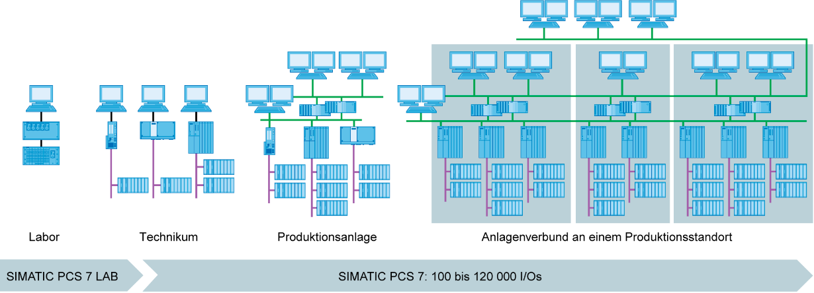

Abbildung 2: Skalierbare Struktur des Prozessleitsystems PCS 7

## Prozessabbild

Die zentrale Recheneinheit (engl. Central Processing Unit, CPU) verarbeitet, wie bei anderen Computern, die Automatisierungsprogramme auf den Automatisierungsstationen (AS). Die Abarbeitung der Steuerprogramme erfolgt zyklisch. Wenn dabei Signale aus dem Prozess verarbeitet werden, greift das Programm nicht direkt auf die angeschlossenen Ein- und Ausgabebaugruppen zu. Stattdessen wird ein sogenanntes Prozessabbild erstellt, in das zu Beginn des Zyklus alle Signale auf einmal eingelesen und abgelegt werden.

Das hat zwei Gründe: Zum einen benötigt der Zugriff auf das Prozessabbild deutlich weniger Zeit, da dieses im internen Speicher der CPU abgelegt ist. Zum anderen ist damit gewährleistet, dass die Eingangsinformationen alle innerhalb eines definierten Zeitfensters erhoben wurden – unabhängig von der Ausführungszeit des Steuerprogramms. Diese Konsistenz der Daten wird erreicht, indem die Signale der Eingabebaugruppen einmal pro Zyklus in das Prozessabbild der Eingänge (PAE) eingelesen werden. Danach wird das Programm abgearbeitet und die Ergebnisse in das Prozessabbild der Ausgänge (PAA) geschrieben.

Nachdem das gesamte Programm abgearbeitet wurde, erfolgt das Einschreiben der Daten vom PAA in die Ausgabebaugruppen und somit die Ausgabe an den Prozess. Anschließend wird wieder das Prozessabbild der Eingänge aktualisiert, wie in Abbildung 3 dargestellt.

Initialisierung

Einlesen der Eingänge

Schreiben der Ausgänge

Abarbeiten von Operationen der Programmbausteine

Typische Bearbeitungszeiten:

1µs Bitoperationen  
2µs Wortoperationen

12µs Zeit/Zähloperationen  
3µs Festpunktaddition

50µs Gleitpunktaddition

Ausgänge

Prozessabbild  
Ausgänge

Eingänge

Prozessabbild  
Eingänge

Ausgänge

Prozessabbild  
Ausgänge

Legende:

Zugriff Hardware

Zugriff Prozessabbild

Abarbeitungssequenz

Abbildung 3: Lesen und Schreiben von Ein- und Ausgängen bei der Abarbeitung des SPS-Zyklus

## Anschluss an den Prozess

Die von Sensoren erfassten Prozesssignale wie Temperatur, Druck, Füllstand oder Durchfluss werden mit Messumformern in ein elektrisches Signal gewandelt. Sofern das Messgerät nicht über einen Feldbus direkt angebunden ist, wird das Signal üblicherweise in ein elektrisches Einheitssignal gewandelt. Dieses kann daraufhin auf der Seite des Automatisierungssystems von einer standardisierten Signalbaugruppe erfasst werden.

Da in den Anlagen der Prozessindustrie eine Handvoll bis mehrere zehntausend Messwerte erfasst werden sollen, muss bereits in der Automatisierungsplanung die Auswahl, eindeutige Zuordnung und Parametrierung der Messbaugruppe erfolgen können. So ordnet der Nutzer die notwendigen Signalbaugruppen in der Hardwarekonfiguration zunächst virtuell an. Hierbei erfolgt auch die bereits angesprochene Zuordnung von Speicherplatz im Prozessabbild zu den Signalbaugruppen. Sobald eine Signalbaugruppe in die Konfiguration eingefügt ist, wird automatisch ein genügend großer Speicherplatz im Prozessabbild belegt. Es besteht die Möglichkeit, die automatische Belegung nachträglich manuell zu ändern, allerdings ist dabei unbedingt die Größe des Speicherbereiches in der CPU zu beachten.

Je nach Art der Signale kommen unterschiedliche Signalbaugruppen zum Einsatz. Für binäre Signale werden DI- (Digital Input) und DO-Baugruppen (Digital Output) verwendet. Die einzelnen Signale sind bitweise organisiert, das heißt jedes Ein-/Ausgangssignal belegt ein Bit des Prozessabbilds. Die Signalbaugruppen erfassen zumeist jedoch 8,16 oder 32 Signale auf einmal.

Für analoge Signale werden AI-(Analog Input) und AO-Baugruppen (Analog Output) eingesetzt. Analoge Baugruppen sind üblicherweise in Wörtern (16 Bit) organisiert. Jedes analoge Ein- oder Ausgangssignal belegt, wie in Abbildung 4 dargestellt, 16 Bit des Speichers. Dafür wandelt die Analogeingabebaugruppe das analoge Prozesssignal in eine digitale Form um. Je nach Auflösung werden nur die höherwertigen Stellen belegt und die niederwertigen mit ‚0’ beschrieben. Analogausgabebaugruppen wandeln den digitalen Ausgabewert in ein Analogsignal um. Bei den analogen Signalen unterscheidet man die Baugruppen nicht nur nach der Anzahl der Signale, sondern auch nach deren Auflösungen, zum Beispiel 2x12 Bit, 8x13 Bit oder 8x16 Bit.

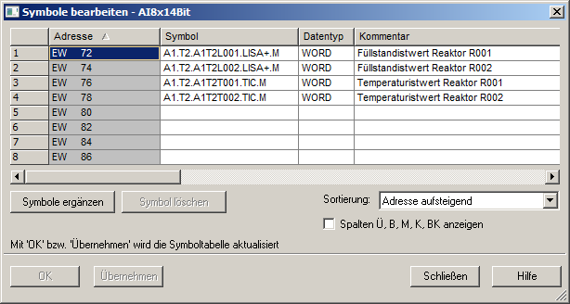

Abbildung 4: Symboltabelle einer AI-Baugruppe (Analog Input)

## Dezentrale Peripherie

Bei größeren Entfernungen der Sensoren und Signalquellen zum Automatisierungssystem kann die Verdrahtung sehr umfangreich und unübersichtlich werden. Zudem können elektro­magnetische Störeinflüsse die Zuverlässigkeit beeinträchtigen. Für solche Anlagen eignet sich der Einsatz von dezentralen Peripheriegeräten:

* Das Automatisierungssystem befindet sich an zentraler Stelle.
* Ein oder mehrere Peripheriegeräte (Ein- und Ausgabebaugruppen) arbeiten dezentral vor Ort.
* Über PROFIBUS DP (Dezentrale Peripherie) erfolgt die Datenübertragung zwischen der Peripherie und dem Automatisierungssystem [1]. Dazu müssen AS und Peripherie mit entsprechenden Kommunikationsbaugruppen ausgestattet sein.

Für die im vorhergehenden Kapitel beschriebene Anlage wurde als dezentrales Peripherie­gerät eine SIMATIC ET 200M gewählt. An ein Interfacemodul (IM 153-x), das die Kommunikation zur AS sicherstellt, werden die Peripheriebaugruppen des bewährten Automatisierungssystems S7-400 angeschlossen. Eine typische Konfiguration ist in Abbildung 5 dargestellt. An das Interfacemodul IM 153-1 sind zur rechten Seite mehrere digitale und analoge Ein- und Ausgabebaugruppen angeschlossen. Die aus dem Feld kommenden Prozesssignale sind direkt auf die unter den Ein- und Ausgabebaugruppen angebrachte Rangierebene aufgelegt – erst von dort führen kurze Kabel zu den Baugruppen – dadurch können Fehler bei der Verdrahtung ins Feld schnell behoben werden.

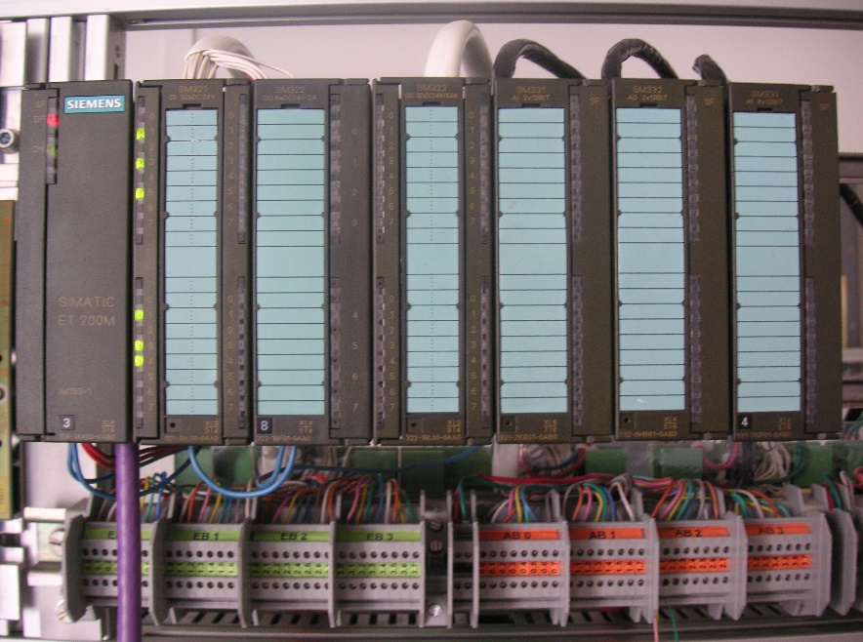

Abbildung 5. Dezentrales Peripheriegerät ET 200M (Quelle: Laboranlage TU Dresden)

In der Hardwarekonfiguration wird die SIMATIC ET 200M, wie in Abbildung 6 dargestellt, an einen PROFIBUS DP Strang der AS angebunden. Die Hardwarekonfiguration schlägt dabei automatisch Adressen vor, die in dem gewählten Subnetz noch nicht verwendet werden. Der Nutzer belegt die Steckplätze der ET 200M mit Ein- und Ausgabebaugruppen, wie anschließend beschrieben.

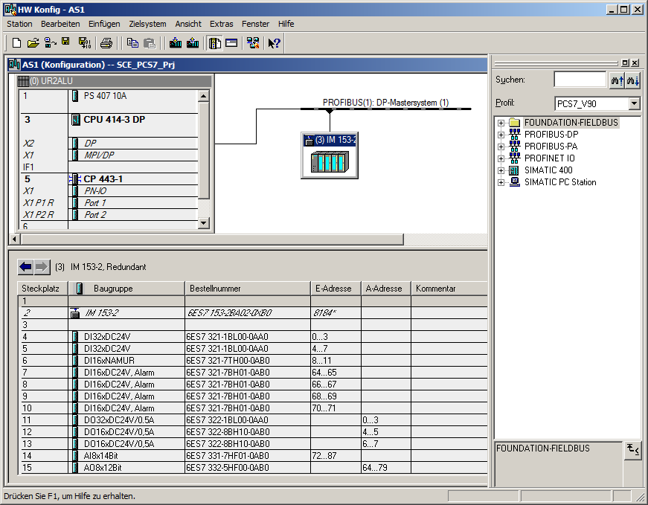

Abbildung 6: Hardwarekonfiguration einer ET 200M [2]

## Literatur

[1] Onlinehilfe für SIMATIC PCS 7. Siemens.

[2] SIEMENS (2010): Hardware konfigurieren und Verbindungen projektieren mit STEP 7. A5E02789739-01. ([support.automation.siemens.com/WW/view/de/45531110](http://support.automation.siemens.com/WW/view/de/45531110))

# Aufgabenstellung

In diesem Kapitel soll mit Hilfe eines Assistenten das PCS 7-Projekt für die Mehrzweck­anlage angelegt werden.

Danach wird zuerst die darin enthaltene S7-Station konfiguriert. Dabei handelt es sich in dem Beispiel um eine SIMATIC S7-400 mit einer CPU 414-3 DP und einem Kommunikationsprozessor CP443-1 zur Kopplung an Ethernet über TCP/IP-Protokoll.

Der Anschluss der Peripheriesignale zur Ansteuerung der Aktoren in der Anlage und zum Erfassen der Eingangssignale erfolgt mit einer ET 200M. Dieses modulare Feldgerät ist über den Feldbus PROFIBUS DP mit der CPU verbunden.

Die PC-Station als Leitrechner mit der PCS 7-Software und WinCC zur Visualisierung muss ebenfalls konfiguriert werden. Dafür wird ein beliebiger PC oder Laptop mit einer Standard- Ethernet-Schnittstelle verwendet.

Die Kopplung des Leitrechners als Operatorstation (OS) mit der CPU als Automatisierungsstation (AS) erfolgt mit Ethernet über TCP/IP-Protokoll.

Die Entwicklung des Projekts wird ebenfalls auf dem Leitrechner durchgeführt. Somit ist der Leitrechner Operator Station (OS) und die Engineering Station (ES) vereint.

PC-Station als ES und OS  
mit PCS7-Software und  
WinCC zur Visualisierung

Ethernet-Verbindung

S7-Station  
als AS (hier CPU414-3DP)

ET 200M zur   
E-/A-Kopplung

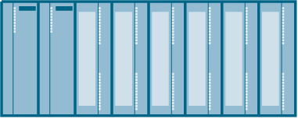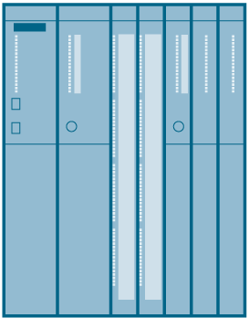

PROFIBUS DP

Abbildung 7: Anlagenkonfiguration für Mehrzweckanlage

Hinweise:

* + Die Abkürzungen **Engineering Station (ES)**, **Operator Station (OS)** und **Automation Station (AS)** sollten Sie sich merken, da diese Begriffe in der **PCS 7**-Software und auch in dieser Unterlage häufig verwendet werden.
  + Es besteht die Möglichkeit, die CPU414-3DP je nach vorhandener Hardware auch mit einer anderen CPU, einer PC-basierten SIMATIC PCS 7 AS RTX oder dem SIMATIC PCS 7 Box PC auszutauschen.



S7-400  
CPU



PCS 7 AS  
RTX

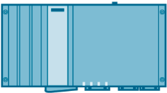

PCS 7  
Box PC

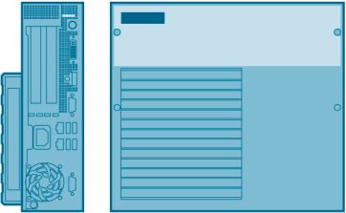

Abbildung 8: Verschiedene Anlagenkonfigurationen mit SIMATIC PCS 7 Box PC, SIMATIC PCS 7 AS RTX und SIMATIC S7-400 CPU 414-3DP als Steuerung (von links)

Hinweis:

* + In den weiteren Kapiteln wird zum Testen der Programme die Simulationssoftware S7-PLCSIM verwendet. Somit kann der Nutzer prinzipiell eine beliebige Steuerung konfigurieren.

# Planung

Die in der Anleitung zu verwendenden Geräte können bereits der Aufgabenstellung entnommen werden. Dazu gilt es folgende Bestellnummern zu benutzen:

|  |  |  |
| --- | --- | --- |
| Baugruppe | Bestellnummer | Firmware |
| PS 407 10A | 6ES7 407-0KA02-0AA0 |  |
| CPU 414-3 DP | 6ES7 414-3XM05-0AB0 | V5.3 |
| CP443-1 | 6GK7 443-1EX20-0XE0 | V2.1 |

Tabelle 1: S7-Station (SIMATIC S7-400)

|  |  |
| --- | --- |
| Baugruppe | Bestellnummer |
| IM 153-2 | 6ES7 153-2BA02-0XB0 |
| DI32xDC24V | 6ES7 321-1BL00-0AA0 |
| DI16xNAMUR | 6ES7 321-7TH00-0AB0 |
| DI16xDC24V, Alarm | 6ES7 321-7BH01-0AB0 |
| DO32xDC24V/0,5A | 6ES7 322-1BL00-0AA0 |
| DO16xDC24V/0,5A | 6ES7 322-8BH10-0AB0 |
| AI8x14Bit | 6ES7 332-7HF01-0AB0 |
| AO8x12Bit | 6ES7 332-5HF00-0AB0 |

Tabelle 2: Dezentrale Peripherie (ET 200M)

# Lernziel

In diesem Kapitel lernen die Studierenden:

* Das Anlegen eines PCS 7-Projektes
* Die Erstellung der Hardwarekonfiguration für eine S7-Station
* Die Erstellung der Hardwarekonfiguration für eine PC-Station mit WinCC
* Die Vernetzung einer S7-Station und einer PC-Station

# Strukturierte Schritt-für-Schritt-Anleitung

## Projekt anlegen

1. Das zentrale Werkzeug in SIMATIC PCS 7 ist der SIMATIC Manager, der hier mit einem Doppelklick aufgerufen wird. (® SIMATIC Manager)

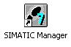

1. Für die Erstellung eines PCS 7-Projekts empfiehlt sich die Verwendung des Assistenten, da dieser die S7-Station und die PC-Station in einem Schritt anlegt. (® Datei ® Assistent ‚Neues Projekt’)

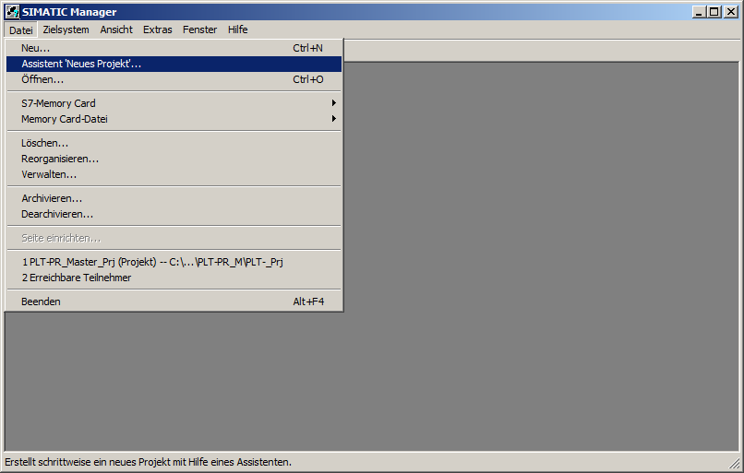

1. Das Projekt soll hier als Multiprojekt angelegt werden. Hiermit wird zusätzlich zur S7-Station und PC-Station auch eine Stammdatenbibliothek angelegt. Diese stellt sicher, dass innerhalb eines Projekts immer derselbe Stand an Bausteinen und Planvorlagen (Messstellentypen) verwendet wird. (® Weiter)

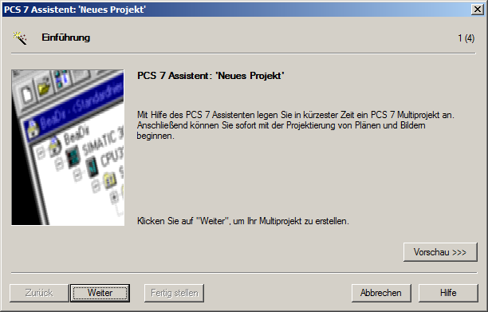

1. Im nächsten Schritt wählen wir die Konfiguration der AS mit der verwendeten CPU, dem Netzteil und den Kommunikationsprozessoren für PROFIBUS und Ethernet aus. Da PCS 7-Stationen normalerweise als gesamte Station (Bundle) bestellt werden, ist es möglich, hier die Bundles anhand ihrer Bestellnummern auszuwählen. Wir nutzen das Bundle mit der Beschreibung ‚AS414-3 V5.3; AC10A; UR2; CP443-1EX20‘. (® CPU: AS414-3 ® 6ES7*** ® Anzahl Kommunikationsbaugruppen CP443-5 ® 0 ® Weiter)

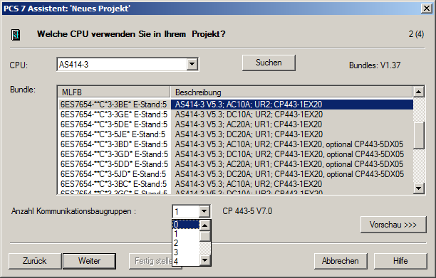

Hinweise:

* + Die Anzahl der zusätzlichen Kommunikationsbaugruppen für PROFIBUS wird hier in einer zusätzlichen Auswahl hinzugefügt.
  + Da die hier aufgeführten Bundles häufig nicht 100% der vorhandenen S7-Station entsprechen, kann es sein, dass später in der Hardwarekonfiguration noch einzelne Komponenten ergänzt oder ausgetauscht werden müssen.

1. Nun wählen wir die Anzahl der Hierarchieebenen für die Technologische Hierarchie (siehe Kapitel ‚Technologische Hierarchie’) und ein OS-Objekt aus. (® Anzahl Ebenen: 3 ® AS-Objekte: keine → OS-Objekte: PCS7 OS ® Einzelplatzsystem ® Weiter)

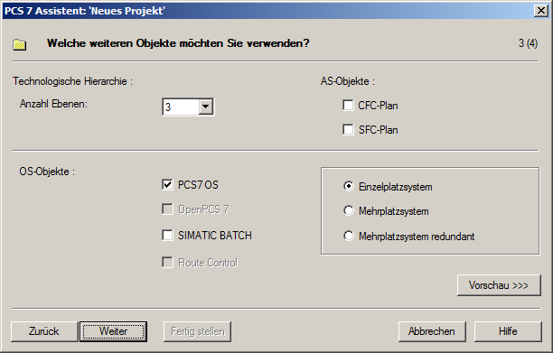

1. Im folgenden Fenster werden Ablageort und Verzeichnisname (auch Projektname) festgelegt und das Projekt fertig gestellt. (® Ablageort: beliebig ® Verzeichnisname: SCE_PCS7 ® Fertig stellen)

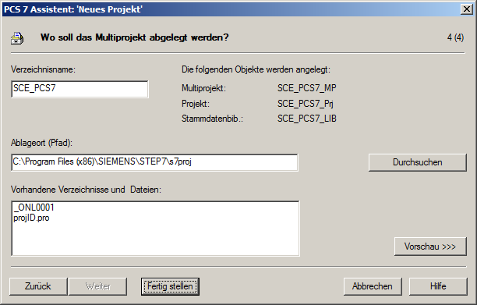

1. Bestätigen Sie den aufkommenden Dialog. (→ OK)

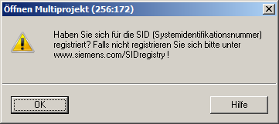

1. Nach Fertigstellung des Projekts wird dieses geöffnet und sowohl in der Komponentensicht als auch in der Technologischen Sicht angezeigt. Ein Wechsel zwischen den Ansichten kann im Menü unter Ansicht erfolgen. (® Ansicht)

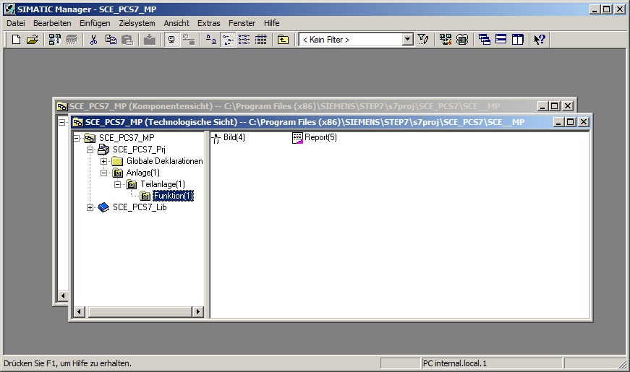

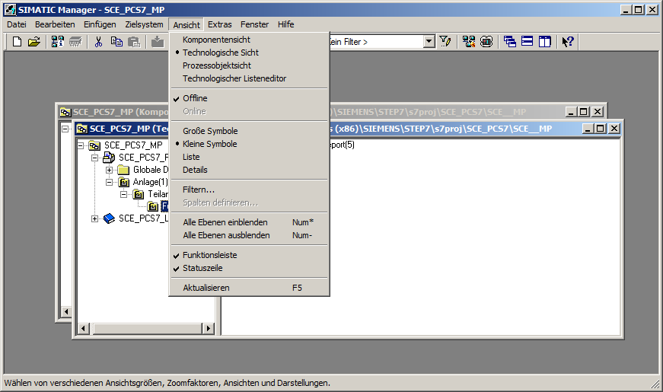

Hinweis:

* + Weitere Informationen zu Komponentensicht und Technologischen Sicht erhalten Sie im folgenden Kapitel ‚Technologische Hierarchie’. In diesem Kapitel wird immer nur die aus   
    STEP 7 bekannte Komponentensicht verwendet.

1. Um zukünftige Warnungen aufgrund einer fehlenden System ID zu entgehen, wird die für SCE-Projekte bereits erstellte SID ‚3007-00A0-1ABD‘ eingetragen. (→ SCE_PCS7_MP → Objekteigenschaften → System ID: 3007-00A0-1ABD → OK)

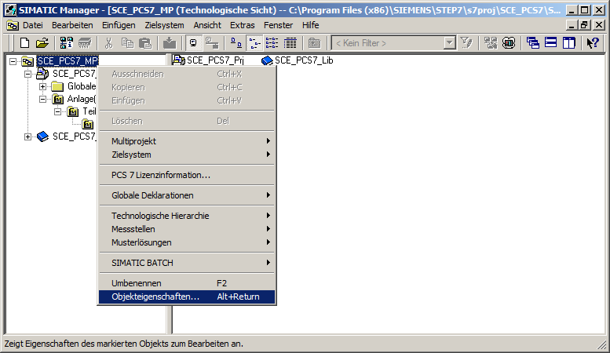

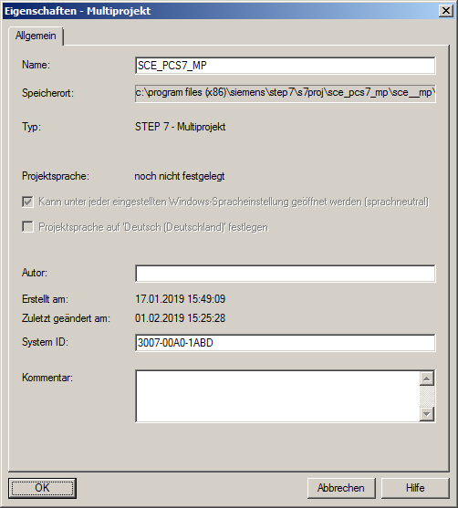

Hinweis:

* + Die System ID dient zur Registrierung eines Projekts bei Siemens, um den Support zu vereinfachen. Sie ist optional und deshalb nicht zwingend einzutragen. Bei fehlendem Eintrag erzeugt PCS 7 beim Öffnen eines Projekts aber jedes Mal die aus Schritt 7 bekannte Meldung, die ignoriert werden kann.

## S7-Station konfigurieren

1. Als Nächstes wählen wir in der Komponentensicht die SIMATIC S7-400-Station und öffnen per Doppelklick die Hardwarekonfiguration. (® Komponentensicht ® SIMATIC 400(1) ® Hardware)

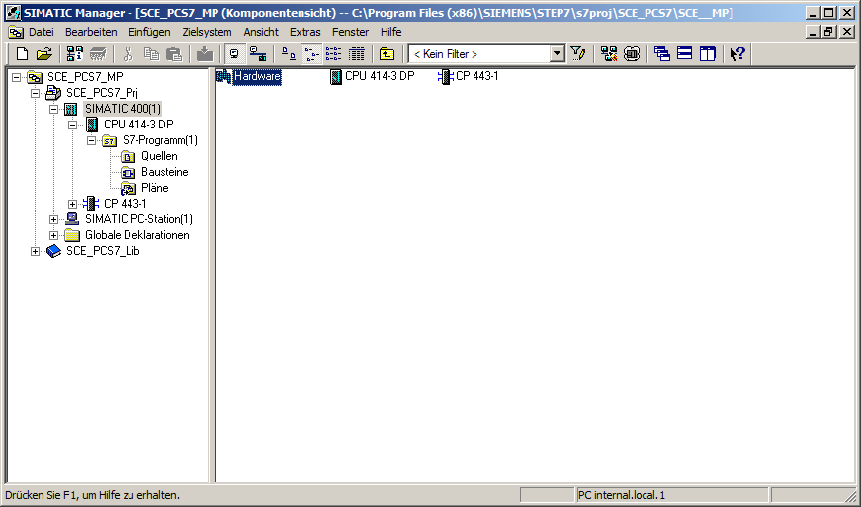

1. Um die Einstellungen für die Ethernet-Vernetzung vorzunehmen, wählen wir mit einem Doppelklick im CP 443-1 die PN-IO-Schnittstelle. (® PN-IO)

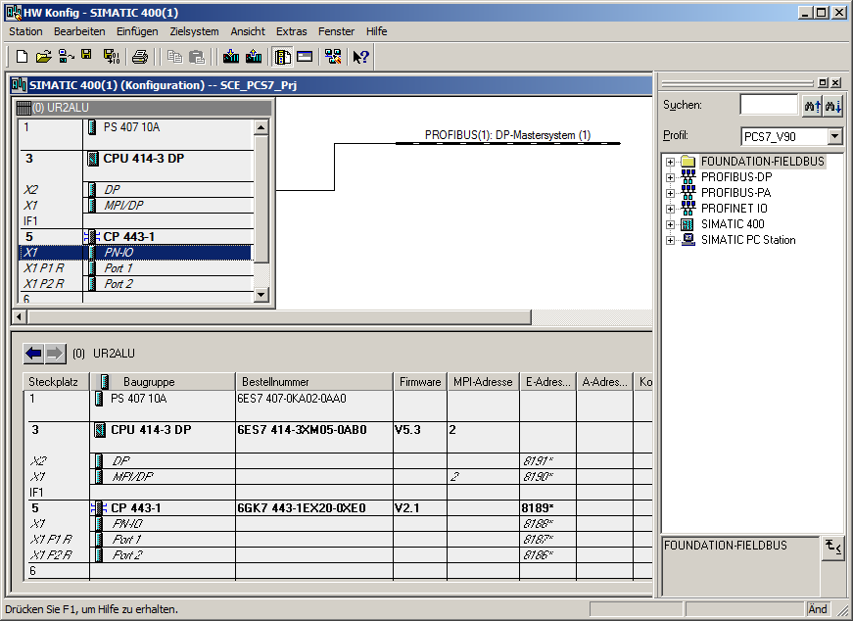

1. Hier kann ein Gerätename vergeben und die Eigenschaften für die Ethernet-Schnittstelle gewählt werden. (® Eigenschaften)

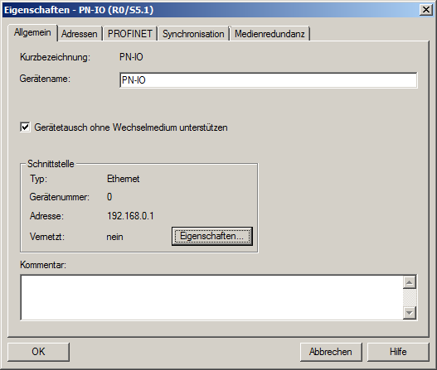

1. In den Parametern tragen wir eine IP-Adresse und Subnetzmaske ein und legen ein neues Subnetz an. (® Parameter ® IP-Adresse: 192.168.0.1 ® Subnetzmaske: 255.255.255.0 ® Neu)

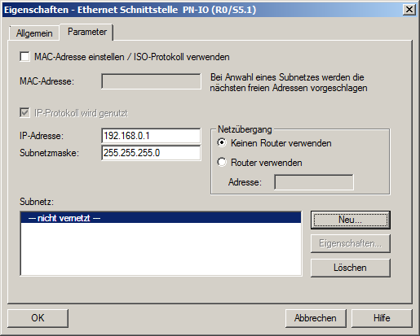

1. Daraufhin übernehmen wir das Subnetz und die Einstellungen. (® OK ® OK ® OK )

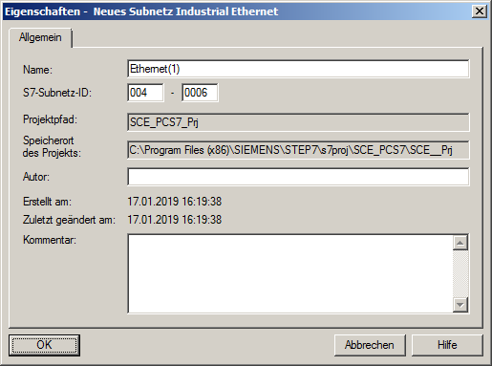

## Anschluss der Peripheriesignale

1. Als Nächstes konfigurieren wir eine ET 200M als Feldgerät am PROFIBUS. Dabei müssen wir zuerst das passende Profil einstellen, anschließend das passende Interface-Modul aus dem Katalog im Ordner PROFIBUS-DP/ET 200M wählen und per Drag&Drop auf das Mastersystem der CPU ziehen. (® PROFIBUS-DP ® ET 200M ® IM 153-2 HF ® PROFIBUS(1): DP-Mastersystem(1))

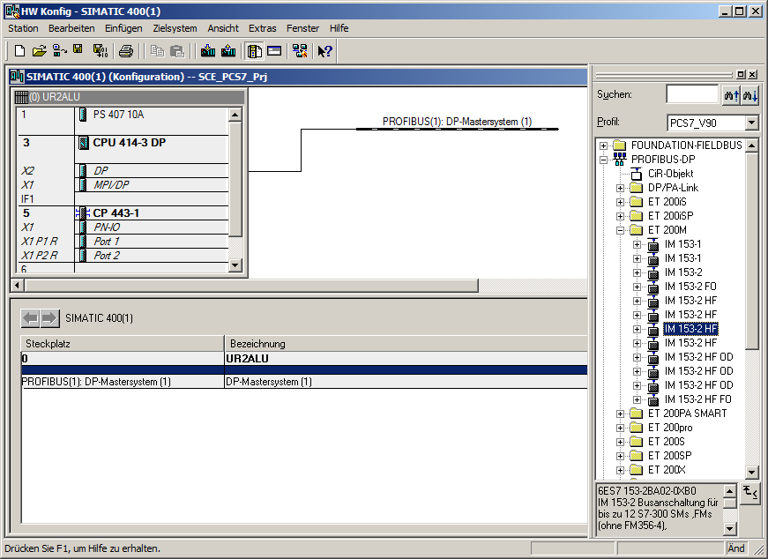

***Hi***nw***eise:***

* + Um genau das richtige Interface-Modul zu wählen, müssen Sie die Bestellnummern beachten. Diese finden Sie auf dem Interface-Modul aufgedruckt und in der Fußzeile des Hardwarekatalogs, sobald Sie eine Komponente angewählt haben.
  + Sollten Sie keine eigene Hardware vorliegen haben, so halten Sie sich am besten an die hier abgebildete Darstellung.

1. In der folgenden Auswahl vergeben Sie die PROFIBUS Adresse für das Interface-Modul.   
   (® Adresse: 3 ® OK)

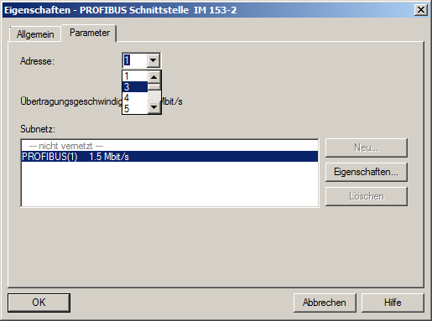

Hinweis:

* + Die hier eingestellte Adresse muss auch an dem Interface-Modul mit Hilfe eines Schalterblocks im Binärcode eingestellt werden. Weitere Informationen dazu kann der Nutzer dem Handbuch des Interface-Moduls entnehmen.

1. Nun tragen Sie aus den Ordnern unterhalb des verwendeten Interface-Moduls die E/A-Module ein. Dies geschieht, indem Sie diese Module per Drag&Drop auf den jeweiligen Steckplatz innerhalb der ET 200M ziehen. Die E/A-Adressen der einzelnen Module sollten Sie in deren Eigenschaften wie hier gezeigt einstellen.

Ist Ihre Konfiguration fertiggestellt, so übernehmen Sie diese mit dem Button,’ für Speichern und Übersetzen.

(®PROFIBUS-DP ®ET 200M ®IM 153-2 HF ®DI-300 ®DO-300 ®AI-300 ® AO-300 ® Adressen einstellen ®  ® )

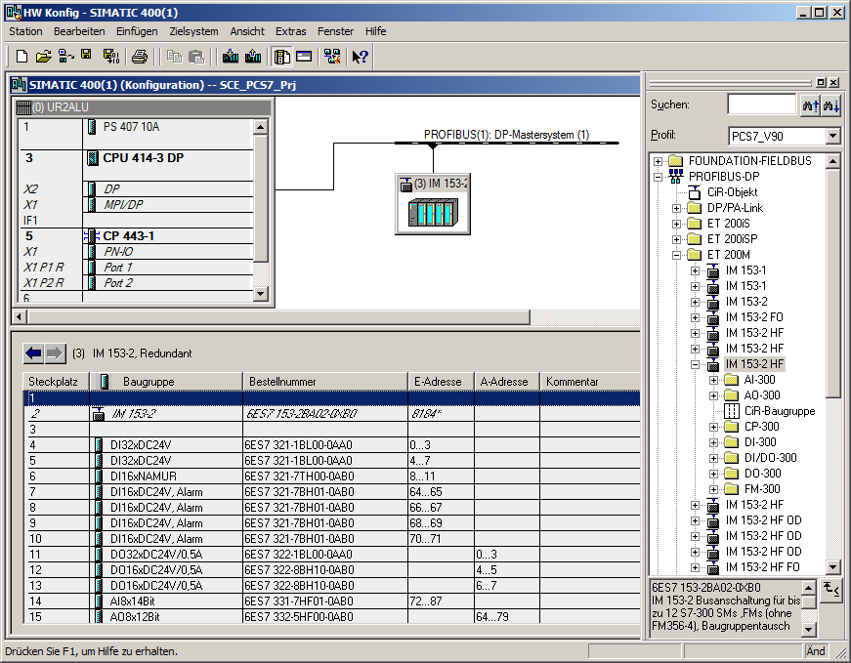

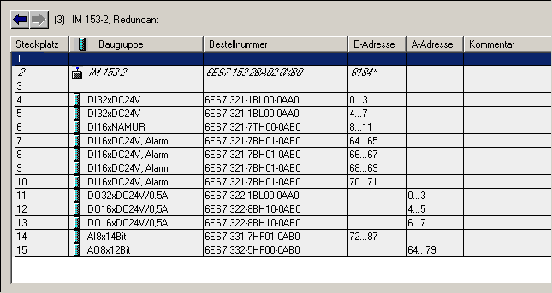

Hinweise:

* + Um genau die richtigen Module zu wählen, müssen Sie die Bestellnummern beachten. Diese sind auf den Modulen aufgedruckt und in der Fußzeile des Hardwarekatalogs zu finden, sobald Sie eine Komponente angewählt haben. Wenn Sie keine eigene Hardware vorliegen haben, halten Sie sich am besten an die hier abgebildete Darstellung.
  + Die Suche nach den richtigen Modulen können Sie sich erleichtern, indem Sie ganz oben im Katalog den Suchdialog nutzen. Dort geben Sie einfach die gesuchte Bestellnummer ein und können den gesamten Katalog nach oben oder unten durchsuchen.
  + Der Steckplatz 3 bleibt frei, da dieser für das Erweiterungsmodul mit mehrzeiligem Aufbau reserviert ist.
  + Damit die vorgegebene Symboltabelle verwendet werden kann, ist es wichtig hier die vorgegebenen E-/A-Adressen einzustellen.

## Konfiguration der PC-Station

1. Als Nächstes wählen wir im SIMATIC-Manager in der Komponentensicht die SIMATIC PC-Station und öffnen hier mit einem Doppelklick ebenfalls die Konfiguration.   
   (® Komponentensicht ® SIMATIC PC-Station(1) ® Konfiguration)

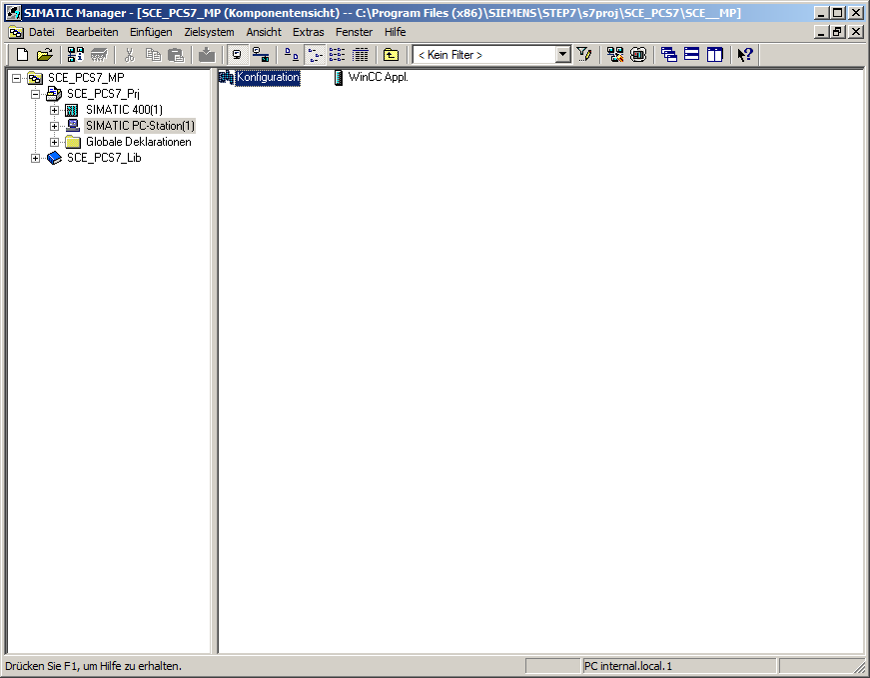

1. Innerhalb der PC-Station muss zuerst die Ethernet-Schnittstelle eingetragen werden. Dazu ziehen wir hier per Drag&Drop den CP-Industrial Ethernet in der Version V8.2 vom IE Allgemein auf den ersten freien Steckplatz in der PC-Station.

Im angezeigten Fenster vernetzen wir diese Schnittstelle mit dem bereits in der S7-Station angelegten Ethernet-Netz und tragen IP-Adresse und Subnetzmaske ein. (® SIMATIC PC-Station ® CP-Industrial Ethernet ® IE Allgemein ® SW V8.2 ® IP-Adresse: 192.168.0.2 ® Subnetzmaske: 255.255.255.0 ® Subnetz: Ethernet(1) ® OK)

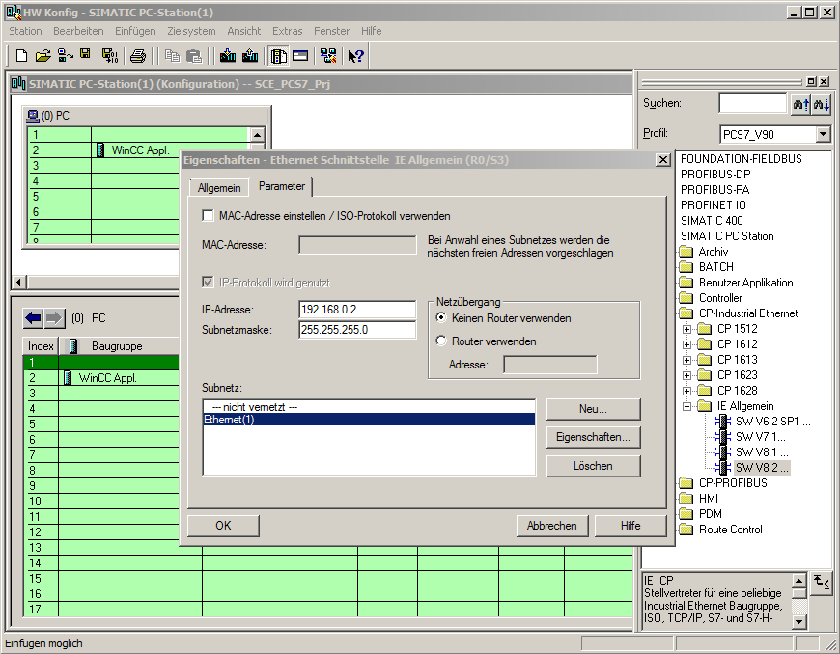

1. In der PC-Station sind nun eine Ethernet-Schnittstelle und die WinCC Applikation eingetragen. Diese Konfiguration übernehmen wir mit einem Klick auf den Button,’ für Speichern und Übersetzen. (®  ® )

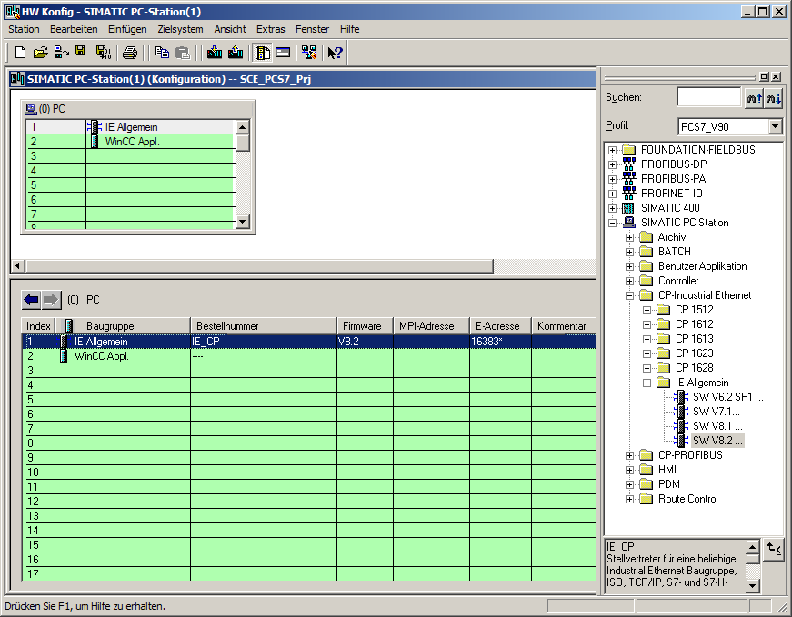

## Vernetzung

1. Zur Kontrolle und zum Übersetzen der Vernetzung in unserem Projekt öffnen wir noch im SIMATIC-Manager in der Komponentensicht das Ethernet-Netz mit einem Doppelklick.   
   (® Komponentensicht ® SCE_PCS7_Prj ® Ethernet (1))

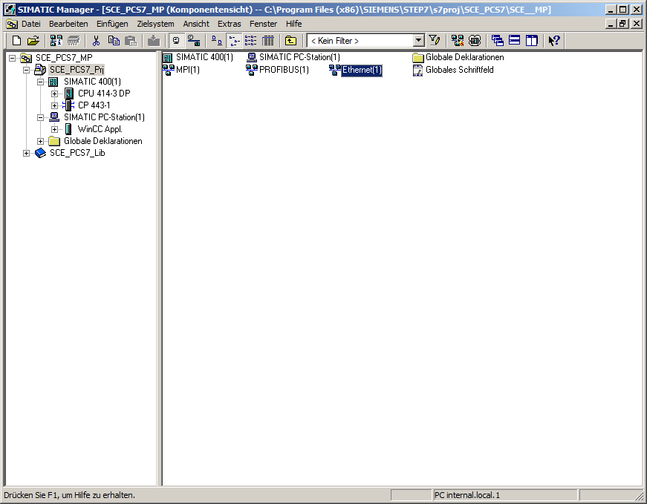

1. In dem Werkzeug NetPro existiert eine schöne Übersicht der Komponenten und Netze in unserem Projekt. Wir sehen hier, dass beide Stationen über Ethernet miteinander verbunden sind und die ET 200M über PROFIBUS an der SIMATIC S7-400 angebunden ist. Diese Vernetzungseinstellungen übernehmen wir mit einem Klick auf den Button ‚’ für Speichern und Übersetzen. (® )

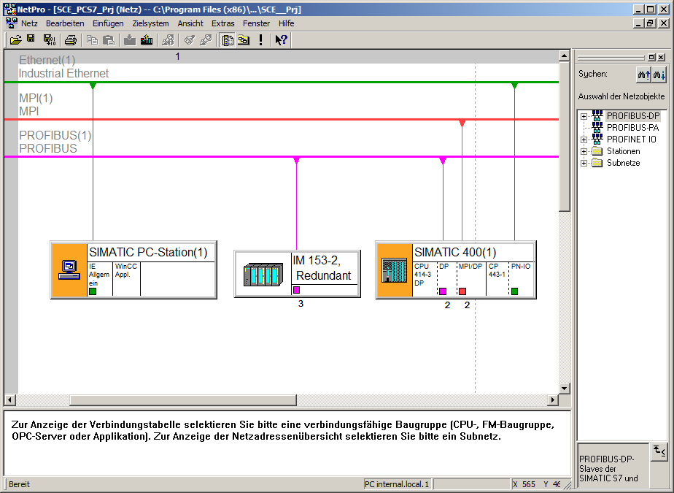

1. In dem folgenden Fenster wählen wir ‚Alles übersetzen und prüfen’. (® Alles übersetzen und prüfen ® OK)

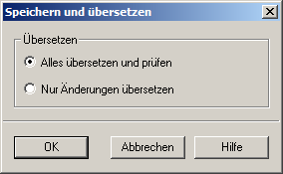

1. Das Ergebnis der Übersetzung wird in einem Fenster angezeigt. (® )

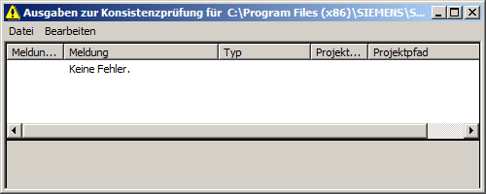

## Checkliste – Schritt-für-Schritt-Anleitung

Die nachfolgende Checkliste hilft den Studierenden selbstständig zu überprüfen, ob alle Arbeitsschritte der Schritt für Schritt-Anleitung sorgfältig abgearbeitet wurden und ermöglicht eigenständig das Modul erfolgreich abzuschließen.

|  |  |  |
| --- | --- | --- |
| Nr. | Beschreibung | Geprüft |
| 1 | Multiprojekt vorhanden |  |
| 2 | S7-400 konfiguriert |  |
| 3 | CP: Ethernet-Adresse eingestellt |  |
| 4 | ET 200M konfiguriert |  |
| 5 | PROFIBUS und E/A-Adressen eingestellt |  |
| 6 | PC-Station konfiguriert |  |
| 7 | Vernetzung durchgeführt |  |
| 8 | Projekt erfolgreich archiviert |  |

Tabelle 3: Checkliste für Schritt-für-Schritt-Anleitung

# Übungen

In den Übungsaufgaben gilt es, Gelerntes aus der Theorie und der Schritt-für-Schritt-Anleitung umzusetzen. Hierbei soll das schon vorhandene Multiprojekt aus der Schritt-für-Schritt-Anleitung genutzt und erweitert werden.

Hinweis**:**

* + Die Durchführung der Übungsaufgaben ist auch möglich, ohne vorher die Schritt-für-Schritt-Anleitung vollständig und richtig bearbeitet zu haben. Um auf den notwendigen Bearbeitungsstand zu kommen, wird mit der Funktion ‚Dearchivieren’ (® Datei ® Dearchivieren…) das bereitgestellte Projektarchiv entpackt und geöffnet.

Das Projektarchiv für die Schritt-für-Schritt-Anleitung der Hardwarekonfiguration lautet: p01-02-project-r1905-de.zip. Der Download des Projekts ist beim jeweiligen Modul als Zip-file Projekte im SCE Internet hinterlegt.

Die folgenden Übungsaufgaben werden insbesondere den Nutzern des PCS 7-Trainer Paketes empfohlen, da in ihnen eine AS RTX Box Integration durchgeführt wird. Die AS RTX Box ist ebenfalls eine Automatisierungsstation und kann dieselben Aufgaben, wie die bereits konfigurierte S7-400, übernehmen.

Deshalb ist diese Übungsaufgabe nicht zwingend für die Realisierung dieses Gesamtprojekts.

## Übungsaufgaben

1. Fügen Sie die neue AS ein, indem Sie per Rechtsklick auf das Projekt ein „Neues Objekt einfügen“ und anschließend „Vorkonfigurierte Station …“ wählen. Im sich öffnenden Dialogfeld muss als CPU die „PCS 7 BOX“ und anschließend die „AS RTX“ mit der Bestellnummer 6ES7654-0UE13-0XX0 ausgewählt werden. Folgen Sie dem Dialog ohne weitere Einstellungen vorzunehmen.
2. Da die AS RTX Box eine PC-basierte Automatisierungsstation ist, sollten Sie nun eine zweite SIMATIC PC-Station im Projekt haben. Sie sollten Ihre Stationen jetzt sinnvoll benennen, z. B. SIMATIC 400(1) wird zur AS1, SIMATIC PC-Station (1) zur OS und SIMATIC PC-Station (2) zur AS2.
3. Vernetzen Sie nun die AS RTX Box (=AS2) mit dem Ethernet (1) und mit einem neuen PROFIBUS-Mastersystem PROFIBUS (2). Dazu müssen Sie die Konfiguration der AS2 öffnen. Ihre AS verfügt bisher nur über eine Schnittstelle zum PROFIBUS „CP5611-CP5621“. Fügen Sie deshalb einen IE Allgemein hinzu. Parametrieren Sie die Ethernet-Schnittstelle genauso wie in der Schritt-für-Schritt-Anleitung. Zum Parametrieren der PROFIBUS-Schnittstelle müssen Sie die Eigenschaften öffnen und ein neues PROFIBUS-Netzwerk hinzufügen.
4. Damit die neue AS wirklich die Aufgaben der AS1 übernehmen kann, benötigen Sie die identische ET 200M. Sie haben nun zwei Möglichkeiten die ET 200M inklusive der E/A-Karten hinzuzufügen. Die erste Möglichkeit entspricht der Konfiguration analog zur Schritt-für-Schritt-Anleitung. Die zweite Möglichkeit ist das Kopieren der bereits erstellten ET 200M und das Einfügen dieser per Rechtsklick auf den Strang des PROFIBUS (2).

## Checkliste – Übung

Die nachfolgende Checkliste hilft den Studierenden selbstständig zu überprüfen, ob alle Arbeitsschritte der Übung sorgfältig abgearbeitet wurden und ermöglicht eigenständig das Modul erfolgreich abzuschließen.

|  |  |  |
| --- | --- | --- |
| Nr. | Beschreibung | Geprüft |
| 1 | PCS 7 Box / AS RTX im Multiprojekt eingefügt |  |
| 2 | AS1, AS2 und OS im Projekt vorhanden |  |
| 3 | Vernetzung durchgeführt |  |
| 4 | Neue ET 200M konfiguriert |  |
| 5 | Projekt erfolgreich archiviert |  |

Tabelle 4: Checkliste für Übungen

# Weiterführende Information

Zur Einarbeitung bzw. Vertiefung finden Sie als Orientierungshilfe weiterführende Informationen, wie z.B.: Getting Started, Videos, Tutorials, Apps, Handbücher, Programmierleitfaden und Trial Software/Firmware, unter nachfolgendem Link:

[siemens.de/sce/pcs7](http://www.siemens.de/sce/pcs7)

**Voransicht „Weiterführende Informationen“**

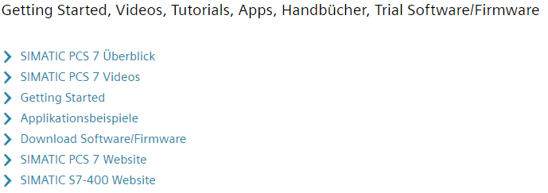

Weitere Informationen

Siemens Automation Cooperates with Education  
**siemens.de/sce**

Siemens SIMATIC PCS 7  
**siemens.de/pcs7**

SCE Lehrunterlagen  
**siemens.de/sce/module**

SCE Trainer Pakete  
**siemens.de/sce/tp**

SCE Kontakt Partner   
**siemens.de/sce/contact**

Digital Enterprise  
**siemens.de/digital-enterprise**

Industrie 4.0   
**siemens.de/zukunft-der-industrie**

Totally Integrated Automation (TIA)  
**siemens.de/tia**

TIA Portal  
**siemens.de/tia-portal**

SIMATIC Controller  
**siemens.de/controller**

SIMATIC Technische Dokumentation   
**siemens.de/simatic-doku**

Industry Online Support  
**support.industry.siemens.com**

Katalog- und Bestellsystem Industry Mall   
**mall.industry.siemens.com**

Siemens  
Digital Industries, FA   
Postfach 4848  
90026 Nürnberg  
Deutschland

Änderungen und Irrtümer vorbehalten  
© Siemens 2020

**siemens.de/sce**